BÀI KIỂM TRA ĐẦU GIỜ: ĐẶT LỊCH BẢO DƯỠNG XE
RIKKEI AUTO

Phần 1 — Class Diagram cho nghiệp vụ Đặt lịch hẹn
a) Điền vào mẫu sau (dựa vào phần Nghiệp vụ và Dữ liệu mẫu ở Mục 2 để tự xác định thuộc tính):

Class: KhachHang
Thuộc tính:
1. id_khach_hang
2. ten_khach_hang
3. sdt

Class: KyThuatVien
Thuộc tính:
- id_ktv
- ten_ktv
- gio_lam

Class: LichHen
Thuộc tính:
1. id_lich_hen
2. gio_bat_dau
3. gio_ket_thuc
4. trang_thai

b) Vẽ Class Diagram gồm đúng 3 Class ở trên, thể hiện đúng quan hệ giữa chúng (dùng Multiplicity — chỉ số lượng ở 2 đầu quan hệ):
• 1 KhachHang có thể đặt nhiều LichHen, nhưng 1 LichHen chỉ thuộc 1
KhachHang.
• 1 KyThuatVien có thể được đặt nhiều LichHen, nhưng 1 LichHen chỉ gắn với 1 KyThuatVien.

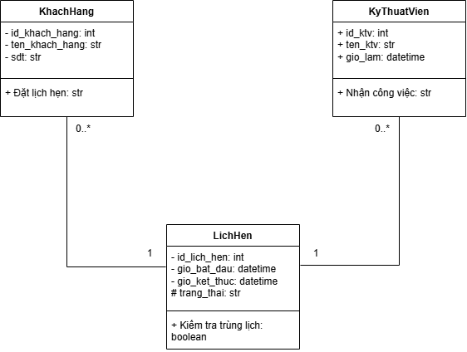

Phần 2 — Điều kiện dữ liệu hợp lệ
Dựa vào Class LichHen vừa vẽ ở Phần 1, viết đúng 3 điều kiện dữ liệu hợp lệ khi
tạo 1 LichHen mới:
Điều kiện dữ liệu hợp lệ (viết đúng 3 điều kiện):
1. Khách hàng kiểm tra thông tin và đặt lịch hẹn với KTV, KTV xem xét nhận hay không nhận
2. Nếu khách hàng khách đặt lịch theo thông tin của 1 KTV đã có lịch làm việc thì hệ thống từ chối dựa theo thời gian bắt đâu lịch hẹn của KTV đó
3. KTV có thể xem xét nhiều lịch hẹn và nhận công việc theo thời gian phù hợp

Phần 3 — Sequence Diagram + Xử lý trường hợp lỗi + Trình bày
a) Vẽ Sequence Diagram cho use case Đặt lịch hẹn, gồm 2 Lifeline: Khách hàng và HeThong. Thể hiện đúng luồng sau bằng các Message (mũi tên) theo đúng thứ tự thời gian:

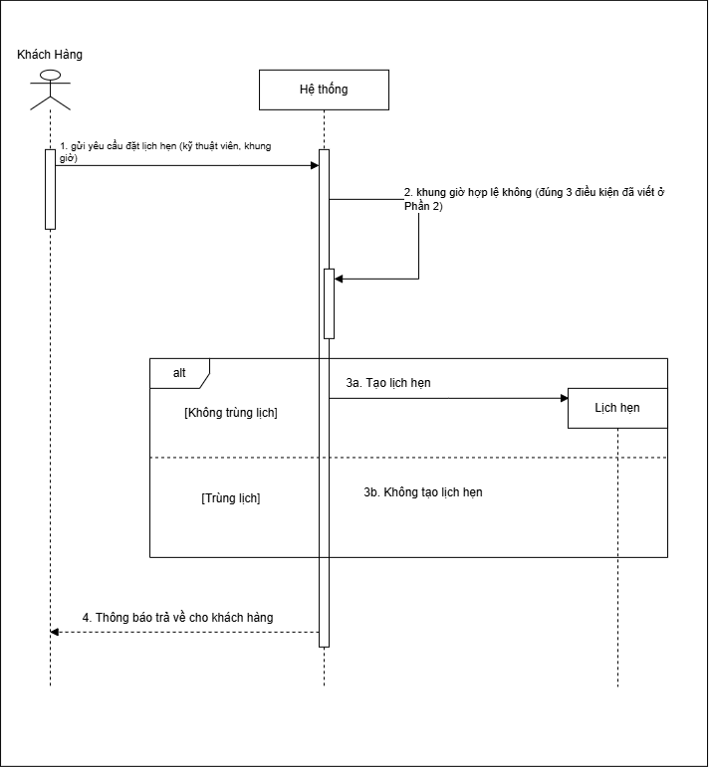

b) Viết các bước xử lý (không cần vẽ) khi hủy lịch hẹn bằng mã lịch hẹn không tồn tại — nhớ phải dừng lại và báo lỗi khi không tìm thấy lịch hẹn:
Hủy lịch hẹn — Trường hợp mã lịch hẹn không tồn tại:
1. Kiểm tra mã lịch hẹn có tồn tại trong hệ thống
2. Nếu không tồn tại thì tự động hủy đăng kí lịch rồi báo lỗi “Không tồn tại lịch hẹn” tới khách hàng

c) Trình bày kết quả theo 1 mẫu chung: Dù kết quả là thành công hay bị từ

chối, đều phải viết theo đúng 3 dòng sau (không được viết khác đi giữa các

trường hợp):

Ví dụ 1: Đặt / Hủy lịch hẹn THÀNH CÔNG
1.1. Trường hợp Đặt lịch hẹn thành công
Trạng thái: THÀNH CÔNG
Dữ liệu trả về: Mã lịch hẹn: LH003, KTV: Hùng, Khung giờ: 10:30 - 11:30, 20/03/2026, Khách hàng: Lê Văn C
Thông báo lỗi:
1.2. Trường hợp Hủy lịch hẹn thành công
Trạng thái: THÀNH CÔNG
Dữ liệu trả về: Đã hủy thành công lịch hẹn LH001
Thông báo lỗi:

Ví dụ 2: Đặt / Hủy lịch hẹn BỊ TỪ CHỐI
2.1. Trường hợp Đặt lịch hẹn bị từ chối (Do trùng khung giờ)
Trạng thái: TỪ CHỐI
Dữ liệu trả về:
Thông báo lỗi: Trùng khung giờ kỹ thuật viên
2.2. Trường hợp Hủy lịch hẹn bị từ chối (Do mã lịch hẹn không tồn tại)
Trạng thái: TỪ CHỐI
Dữ liệu trả về:
Thông báo lỗi: Không tìm thấy lịch hẹn

